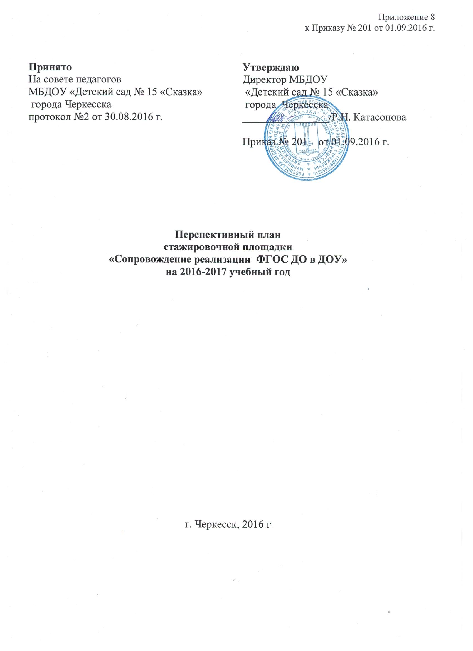

№ | Название мероприятия | Сроки | Ответственные
1. | Нормативно – правовое обеспечение
1.1 | Приказ «Об организации работы стажировочной площадки МБДОУ «Д/С №15 «Сказка» | Август 2016 |  | Директор
1.2 | Заключение договоров о взаимном сотрудничестве с организациями | До 30. 09. 2016 |  | Директор
1.3 | Разработка НПБ для деятельности СП | Август-сентябрь |  | Рабочая группа
1.4 | Организация повышения квалификации по проблеме введения ФГОС ДО | По плану РИПКРО |  | Зам. по ВМР
2. | Организационно – информационное обеспечение
2.1 | Организация заседаний рабочей группы | Не реже 1 раза в 2 месяца |  | зам. по ВМР
2.2 | Обеспечение публичной отчетности МБДОУ о ходе и результатах апробации ФГОС ДО на официальном сайте МБДОУ | В течение года |  | Ответственный за сайт
2.3 | Проведение мониторинга ФГОС ДО на уровне образовательной организации (ФИРО) | Октябрь 2016 |  | Директор  зам. по ВМР
3. | Организационно – методическое обеспечение
3.1. | Утверждение Основной общеобразовательной программы МБДОУ в соответствии ФГОС ДО | Август 2016 | Зам. по ВМР РГ
3.2. | Участие в республиканском семинаре «Современное состояние и перспективы развития ДО в РФ» | Октябрь 2016 | Директор  Зам.по ВМР
3.3. | Работа стажировочной площадки по реализации введения ФГОС ДО в МБДОУ | В течение года | Зам. по ВМР
3.4. | Совет педагогов «Современные педагогические технологии в образовательном процессе ДОУ в условиях перехода на ФГОС ДО» | Ноябрь 2016 | Директор  зам.по ВМР
3.5. | Республиканский семинар МО для заместителей руководителей  «ФГОС ДО – новые возможности» | Декабрь 2015 | Директор
3.6. | Открытое взаимодействие и сотрудничество с городскими образовательными организациями и учреждениями | В течение года | Директор  зам. по ВМР
3.7. | Проведение методических мероприятий с педагогами: Выступление на городском МО «Обучение математике детей дошкольного возраста» | Декабрь 2016 | Зам.по ВМР  Воспитатели средних групп
 | Республиканский семинар «Реализация ФГОС ДО: результаты, проблемы, перспективы» | Март 2017 | Директор зам. по ВМР
 | Проведение Совета педагогов «Педагогическая компетентность педагогов ДОУ в условиях введения ФГОС ДО в рамках стажировочной площадки по сопровождению и введения ФГОС ДО» | Февраль 2017 | Директор  зам. по ВМР
 | Школа молодого специалиста «Педагогический абонемент» | В течение года | зам. по ВМР
 | Презентации Опытов работы в рамках проектной деятельности | В течение года | Зам. по ВМР  воспитатели
 | Подготовка отчета по работе стажировочной площадки за 2016-17 учебный год | Май 2017 | Зам. по ВМР
3.8 | Совместное спортивное развлечение с воспитанниками ДОУ «Праздник зимних видов спорта» | Январь 2017 | Физ.инструктор  Воспитатели старших групп

